Ректорат
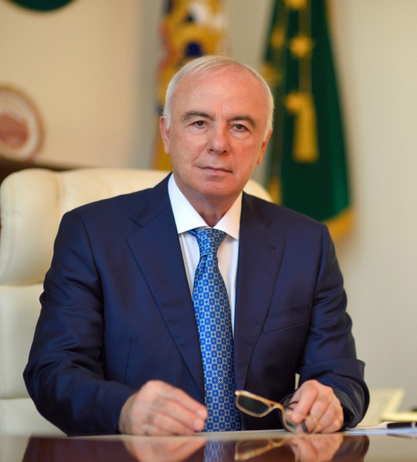
Тхакушинов Асланчерий Китович
Президент
- Государственный советник Республики Адыгея
Экс-Глава Республики Адыгея
Президент ФГБОУ ВО «МГТУ»
Член Президиума Регионального политического совета Адыгейского регионального отделения партии
доктор социологических наук, профессор
действительный член (академик) Российской академии образования
профессор кафедры философии, социологии и педагогики
Окончил в 1970 году филологический факультет, в 1977 — факультет физического воспитания Адыгейского государственного педагогического института.
С 1971 по 1983 годы работал на руководящих должностях в системе физической культуры и спорта Адыгеи, директором профессионально-технического училища №3 г. Майкопа, Генеральным директором объединения профессионально-технических и средне-специальных образовательных учреждений Адыгейской автономной области.
В 1993 году создал и возглавил Майкопский государственный технологический институт (МГТИ), который под его руководством был преобразован в университет и переименован в Майкопский государственный технологический университет (МГТУ). В 2004 году открыл в составе МГТУ Медицинский институт.
В 1995 году в Московском государственном университете имени М.В. Ломоносова защитил диссертацию на соискание ученой степени доктора социологических наук.
Избирался депутатом Верховного Совета Республики Адыгея I, II и III созывов. В 1992-1997 годах являлся Председателем Комитета Верховного Совета Республики Адыгея I созыва по науке, народному образованию, культуре и делам молодежи. В 2001-2006 годах был Председателем Комитета Совета представителей Государственного Совета-Хасэ Республики Адыгея по гуманитарным вопросам.
13 декабря 2006 года Государственный Совет-Хасэ Республики Адыгея по представлению Президента Российской Федерации В.В. Путина наделил А.К. Тхакушинова полномочиями Президента Республики Адыгея.
С декабря 2011 года по январь 2017 года был Главой Республики Адыгея.
С декабря 2012 года — действительный член (академик) Российской Академии образования.
В течение своей научной деятельности им разработаны научные подходы к методологическим основам использования прогрессивного народно-педагогического наследия в условиях современной системы образования, определен этносоциологический и культурологический феномен «Адыгагъэ» как способ трансляции этнической самобытности адыгского народа. Результаты исследований внедрены в научно-исследовательский процесс работы со студентами, аспирантами и докторантами вузов Северо-Кавказского и Южного федеральных округов. Разработаны оригинальные теоретические курсы для учебных программ высшего профессионального образования «Социология» и «Этнопедагогика», а также учебные пособия по дисциплине «Социология литературы и культуры».
Является автором более 100 научных трудов, в том числе: статей, монографий, учебных и учебно-методических пособий.
Именем Асланчерия Китовича Тхакушинова названы новые сорта грецкого ореха «Тхакушиновский», «Тхакушиновский-2» (1997 г., 2003г.), выведенные учеными-селекционерами Республики Адыгея.
Тхакушинов А.К. внесен в международный справочник выдающихся деятелей науки, культуры и образования «WHOISWHO» («Кто есть кто») (1997, 2007), а также в юбилейный десятый выпуск общероссийской энциклопедии «Лучшие люди России» (2008).
Провозглашен Человеком года в области образования 1998 года Кембриджским Биографическим Центром (Англия) (1998).
В 2007 году вторая по высоте гора в Адыгее (3092 м над уровнем моря) названа именем Президента Адыгеи Асланчерия Тхакушинова.
В честь Асланчерия Тхакушинова названы улицы в аулах Уляп (2005), Пчегатлукай (2013), Понежукай (2015) Республики Адыгея.
Государственные награды:
  - Орден «За заслуги перед Отечеством» III степени (2016)
  - Орден «За заслуги перед Отечеством» IV степени (2007)
  - Орден Почета (2004)
  - Орден Дружбы (2012)
  - Высшая награда Республики Адыгея медаль «Слава Адыгеи» (2003)
  - Высшая награда Краснодарского края медаль «Герой труда Кубани» (2012)
  - Благодарность Президента Российской Федерации В.В. Путина
  - Благодарность Президента Российской Федерации Д.А. Медведева
  - Почетная грамота Совета Федерации Федерального Собрания Российской Федерации (2011)
  - Золотая медаль Министерства сельского хозяйства Российской Федерации «За вклад в развитие агропромышленного комплекса России» (2008)
  - Медаль Ассоциации контрольно-счетных органов Российской Федерации «За укрепление финансового контроля России» (2009)
  - Золотая медаль ФСИН Российской Федерации «За вклад в развитие уголовно-исполнительной системы России» (2009)
  - Медаль федеральной службы судебных приставов России «За заслуги» (2010)
  - Медаль Министерства РФ по делам гражданской обороны, чрезвычайным ситуациям и ликвидации последствий стихийных бедствий «За содружество во имя спасения» (2010)
Почетные звания:
  - Заслуженный учитель профессионально-технического образования Российской Федерации
  - Заслуженный учитель Российской Федерации
  - Почетный работник высшего профессионального образования Российской Федерации
  - Заслуженный деятель науки Республики Адыгея
  - Заслуженный деятель науки Кубани
  - Заслуженный деятель науки Республики Абхазия
  - Заслуженный деятель науки Кабардино-Балкарской Республики
  - Заслуженный деятель науки Карачаево-Черкесской Республики
  - Заслуженный деятель науки Чеченской Республики
  - Заслуженный деятель науки Республики Дагестан
  - Заслуженный деятель науки Республики Ингушетия
  - Заслуженный деятель науки Республики Северная Осетия-Алания
  - Почётный профессор Майкопского государственного технологического университета
  - Почётный профессор Кубанского государственного аграрного университета
  - Почётный профессор Кубанского государственного технологического университета
  - Почётный профессор Кубанского государственного университета
  - Почётный доктор Адыгейского государственного университета
  - Почётный профессор Московского государственного технологического университета «МАМИ»
  - Почётный профессор Социального Гуманитарного Университета
  - Почетный гражданин России
  - Почетный гражданин г. Майкопа и ещё нескольких муниципальных образований Адыгеи

Обладатель ряда ведомственных и общественных наград, почётных званий субъектов России и зарубежных стран.

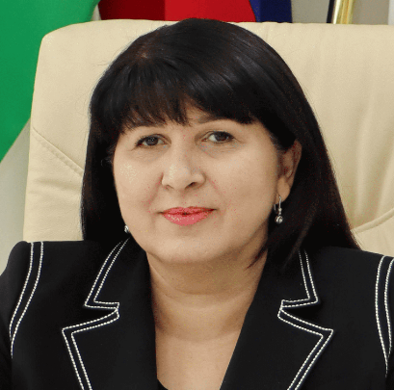
Куижева Саида Казбековна
Ректор
Окончила с отличием Адыгейский государственный университет по специальности «Математика», учитель математики, информатики и вычислительной техники (1993 г.).
С 1995 г. работает в Майкопском государственном технологическом университете. С 1995 по 1997 гг. – ассистент кафедры физики и математики, с 1997 по 2003 гг. – старший преподаватель кафедры математики, в 2003-2004 гг. – начальник учебно-методического управления, с сентября 2003 г. по август 2009 г. – доцент кафедры высшей математики и системного анализа, с сентября 2008 г. по август 2009 г. – начальник Управления государственной службы и кадровой политики Администрации Президента и Кабинета Министров Республики Адыгея, с сентября 2009 г. по март 2013 г. – заведующая кафедрой высшей математики и системного анализа. С апреля 2013 г. по июль 2013 г. – и.о. проректора по учебной работе МГТУ. С 2 августа 2013 г. – и.о. ректора ФГБОУ ВПО «МГТУ» (приказ Минобрнауки России от 31.07.2013 № 12-07-03/134). На конференции научно-педагогических работников, представителей других категорий работников и обучающихся ФГБОУ ВПО «МГТУ» по выборам ректора ФГБОУ ВПО «МГТУ» 29.01.2014 г. Куижева С.К. избрана ректором университета. Утверждена в должности ректора ФГБОУ ВПО «МГТУ» приказом Министерства образования и науки РФ от 14.02.2014 № 12-07-03/26. Является автором более 90 научных и учебно-методических работ.
19 марта 2019 года решением конференции работников и обучающихся федерального государственного образовательного учреждения высшего образования «Майкопский государственный технологический университет» по выборам ректора ФГБОУ ВО «МГТУ» на альтернативной основе переизбрана ректором ФГБОУ ВО «МГТУ». Утверждена в должности ректора ФГБОУ ВО «МГТУ» приказом Министерства науки и высшего образования РФ от 10.06.2019 № 20-02-01/94.
Общественная деятельность
- Член Российского Союза ректоров
- Член Совета ректоров вузов Юга России
- Член регионального политического совета партии «Единая Россия»
- Заместитель председателя Совета ректоров вузов Краснодарского края и Республики Адыгея
- Заместитель председателя Совета при Главе Республики Адыгея по вопросам высшего образования, науки и научно-технической политики
- Председатель Общественного совета при Главном управлении МЧС России по Республике Адыгея
- Депутат Государственного Совета-Хасе Республики Адыгея, председатель комиссии Государственного Совета - Хасэ Республики Адыгея по статусу, регламенту и депутатской этике
- Сопредседатель Межрегиональной общественной организации «Хасэ (совета) врачей»
- Председатель Адыгейского регионального отделения Общероссийской общественно-государственной просветительской организации «Российское общество «Знание»
Почетные звания и награды
- Заслуженный деятель науки Республики Адыгея (2016)
- Почетная грамота Министерства образования и науки РА (2003, 2008, 2016, 2021)
- Медаль «В ознаменование 25-летия Республики Южная Осетия» (2016)
- Почётное звание «Заслуженный работник высшей школы Республики Абхазия» (2018)
- Медаль МЧС России «За содружество во имя спасения» (2018)
- Почетная грамота Совета Федерации Федерального Собрания Российской Федерации (2018)
- Заслуженный работник высшей школы Республики Адыгея (2021)
- Почетная грамота Государственного Совета-Хасэ Республики Адыгея (2021)
- Медаль Донецкой Народной Республики «За сотрудничество в сфере образования и науки» (2022)
- Медаль МЧС России «За пропаганду спасательного дела» (2022)
- Юбилейная медаль «100-летие образования Республики Адыгея» (2022)
- Памятный знак «Государственный Совет - Хасэ Республики Адыгея 30 лет» (2022)
- Почетный знак «Всероссийская организация ветеранов» (2023)

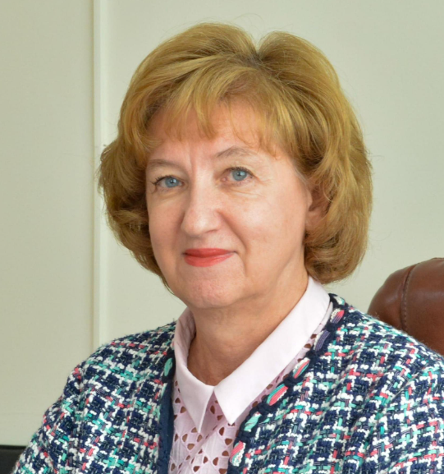
Задорожная Людмила Ивановна
Проректор по учебной работе, заведующая кафедрой
Окончила с отличием экономический факультет Карагандинского государственного университета по специальности «Экономика и планирование материально-технического снабжения», экономист (1980 г.). В 1980-1994 гг. работала в Карагандинском государственном университете, в 1994-1997 гг. – в Карагандинском бизнес-колледже. В 1989 г. защитила кандидатскую диссертацию в Институте народного хозяйства им. Г.В. Плеханова (г. Москва). С 1997 г. работает в Майкопском государственном технологическом университете в должности доцента, с 1998 г. – заведующей кафедрой менеджмента и региональной экономики. В 2005 г. защитила докторскую диссертацию в Российской экономической академии им. Г.В. Плеханова (г. Москва). С августа 2013 г. – проректор по учебной работе МГТУ.
Является автором 3 монографий и 80 научных работ. С 2006 г. являлась ученым секретарем диссертационного совета КМ 212.113.02, затем – ДМ 212.113.01 при ФГБОУ ВПО «МГТУ». Под руководством Задорожной Л.И. защитили кандидатские диссертации более 10 соискателей и аспирантов.
Почетные звания и награды
- Заслуженный деятель науки Республики Адыгея (2014)
- Почетная грамота Министерства образования и науки РФ (2008)
- Почетная грамота Министерства образования и науки РА (2007)

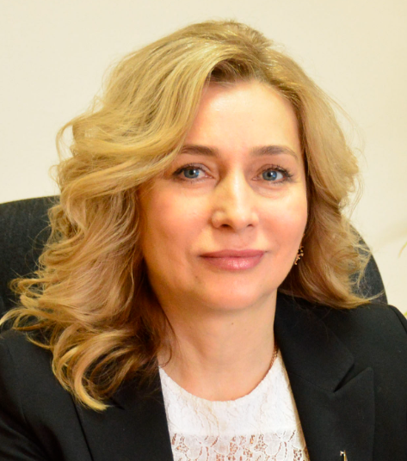
Овсянникова Татьяна Анатольевна
Проректор по научной работе и инновационному развитию
Окончила Адыгейский государственный педагогический институт по специальности «Математика», учитель математики (1989 г.). В 1999 г. в рамках международного проекта ТАСИС прошла стажировку в Бирмингемском университете в Великобритании.
С 1996 года работает в Майкопском государственном технологическом университете. В 1999-2009 гг. работала в должности заведующей кафедрой государственного и муниципального управления, с 2005 года – проректор по научной работе. Осуществляет координацию работы студенческого научного общества и Совета молодых ученых МГТУ, возглавляет научно-технический совет университета, является заместителем главного редактора рецензируемых научных журналов «Новые технологии», «Вестник Майкопского государственного технологического университета», ежегодного сборника научных статей аспирантов и молодых ученых МГТУ.
Имеет более 70 научных трудов, в том числе 7 монографий. Заместитель председателя диссертационного совета ДМ 212.113.01 при ФГБОУ ВПО «МГТУ». Под ее научным руководством защищено 13 кандидатских диссертаций.
Членство в академиях и союзах
- Действительный член (академик) Академии проблем безопасности, обороны и правопорядка
Почетные звания и награды
- Почетный работник высшего профессионального образования Российской Федерации (2014)
- Заслуженный деятель науки Республики Адыгея (2008)
- Почетная грамота Министерства образования и науки РА (2007)
- Почетная грамота Министерства образования и науки РФ (2012)
- Памятная медаль Международной наградной палаты «Лауреат за вклад в развитие науки» (2008)

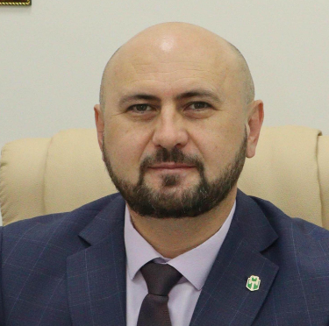
Брантов Мурат Асланович
Проректор по молодежной политике и воспитательной деятельности
Окончил Адыгейский государственный университет по специальности «Экономика и управление на предприятии», экономист-менеджер со знанием иностранного языка (1999 г.). С 1999 г. работал в Государственной телерадиокомпании Республики Адыгея в должности ведущего эфира радиостанции «Адыгея плюс», редактора молодежных информационных программ радиовещания. В 2001 г. возглавил отдел информационно-развлекательных программ радио «Адыгея плюс». Вел молодежно-развлекательную программу на телевидении Республики Адыгея. Организовывал и проводил концерты звезд адыгской эстрады, творческие вечера. На счету более 500 успешно организованных и проведенных мероприятий. С 2008 г. занимался предпринимательской деятельностью. С 2013 г. – проректор по социально-бытовой и воспитательной работе Майкопского государственного технологического университета. С 2022 года - проректор по молодёжной политике.

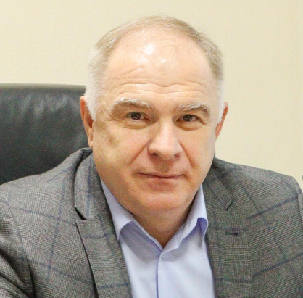
Паранук Аслан Масхудович
Проректор по административно-хозяйственной работе
Окончил Краснодарский политехнический институт по специальности «Технология консервирования», инженер-технолог (1993 г.); Адыгейский государственный университет по специальности «Бухгалтерский учет, анализ и аудит», экономист (2005 г.). В 1987-1989 гг. проходил службу в рядах Вооруженных Сил. В 1995-2003 гг. работал инженером-технологом, мастером цеха розлива, начальником цеха розлива райпищекомбината «Усть-Лабинский». В 2004-2008 гг. – генеральный директор МП «Западный рынок «Черемушки» (г. Майкоп); в 2008-2012 гг. – коммерческий директор ООО «Роспищеком» РА (Майкопский район). С 2014 г по 2015 г. работал в должности заведующего спортивно-оздоровительным комплексом МГГТК ФГБОУ ВПО «АГУ».

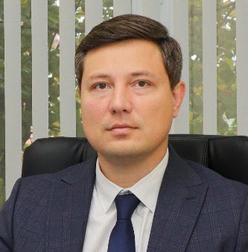
Игнатов Дмитрий Алексеевич
Проректор по цифровизации
Окончил Адыгейский государственный университет по специальности «Математика» (2012 г.), Адыгейский государственный университет по специальности «Преподаватель по специальности «Математика» (2012 г.), МГУ им. Ломоносова по программе EMBA «Долгосрочное экономическое лидерство: институциональная и персональная эффективность» (2021 г.) В 2011 - 2021 гг. работал программистом, главным бухгалтером, начальником отдела в органе исполнительной власти Республики Адыгея. С 11 января 2022 г. – проректор по цифровизации Майкопского государственного технологического университета. Стал суперфиналистом конкурса «Лидеры России» — флагманского проекта президентской платформы «Россия — страна возможностей». Сфера профессиональной деятельности – определяет цели и стратегии развития университета в сфере цифровой трансформации. Связывает цифровые возможности технологий со стратегическими приоритетами университета.

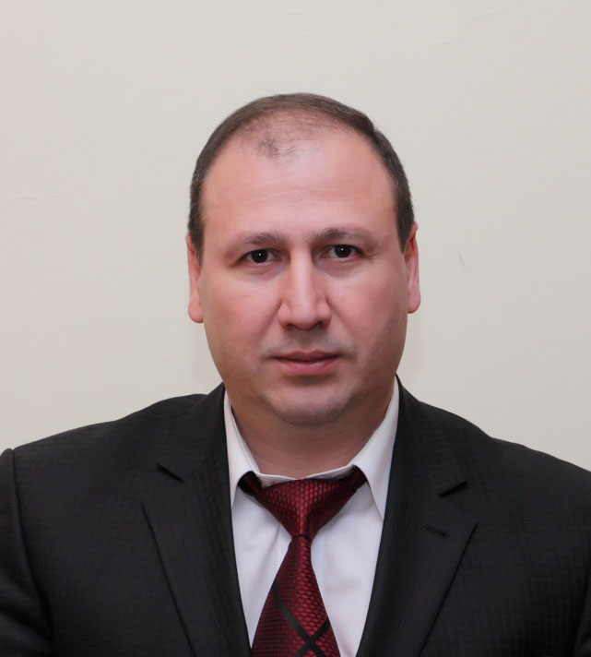
Хутыз Заурбеч Асланбиевич
Директор политехнического колледжа
С 2013 года политехническим колледжем ФГБОУ ВПО «МГТУ» руководит доктор экономических наук, профессор кафедры информационной безопасности и прикладной информатики МГТУ, директор Хутыз Заурбеч Асланбиевич. Автор более 40 научных публикаций, в том числе 4 монографий. В 2008 - 2009 гг. получил Грант Российского гуманитарного научного фонда, Грант по американской программе SABIT(SPECIAL AMERICAN BUSINESS INTERNSHIP TRAINING PROGRAM– СПЕЦИАЛЬНАЯ АМЕРИКАНСКАЯ ПРОГРАММА ДЕЛОВЫХ СТАЖИРОВОК В США, 2008 г.).В 2006-2013 гг. четыре аспиранта под руководством З.А. Хутыза защитили диссертации на соискание ученой степени кандидата экономических наук.
Почетные звания и награды:
Почетная грамота Министерства образования и науки РА (2007)
Почетная грамота Министерства образования и науки РФ (2012)
Членство в академиях и союзах:
Член-корреспондент РАЕН.
Работа в органах государственной службы:
Член конкурсной комиссии по отбору государственных служащих при Министерстве экономического развития и торговли РА.

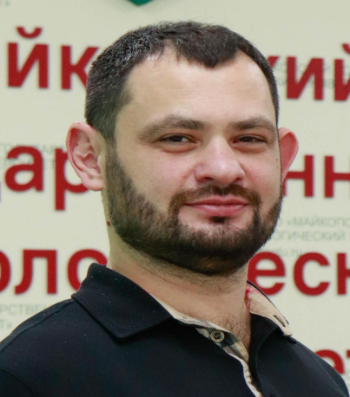
Екутеч Руслан Измаилович
Директор филиала МГТУ в поселке Яблоновском
Окончил с отличием Кубанский государственный технологический университет по специальности «Технология мяса и мясопродуктов» (2007 г.). С 2007 г. работал в государственном научном учреждении «Краснодарский научно-исследовательский институт хранения и переработки сельскохозяйственной продукции Российской академии сельскохозяйственных наук», с 2007 г. по 2008 г. – научный сотрудник отдела СО2 – экстракции, с 2008 г. по 2009 г. – заведующий отделом «Стандартизации и контроля качества пищевой продукции», с 2009 г. по 2011 г. – руководитель научно-исследовательского комплекса «Стандартизации и контроля качества пищевой продукции», с 2011 г. по 2013 г. – ученый секретарь, заведующий испытательным центром ГНУ КНИИХП. С 25.12.2013 г. работает директором филиала ФГБОУ ВО «МГТУ» в п. Яблоновском.
Является автором более 30 научных работ и 7 патентов.
Почетные звания и награды
· Почетная грамота Министерства образования и науки Краснодарского края (2013)

